热学整理
- 热力学第零定律
如果两个热力学系统中的每一个都与第三个热力学系统处于热平衡，则它们彼此也必处于热平衡。这个结论通常叫做热力学第零定律。
- 三种温标的关系
摄氏温标与热力学温标的关系： 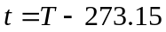
华氏温标与摄氏温标的关系： 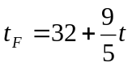
- 理想气体状态方程
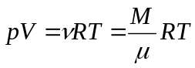
- 压强公式
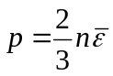 （证明过程P52）
其中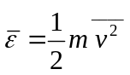表示气体分子平动能的平均值，表示单位体积里的分子数。
- 温度的微观解释
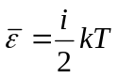 （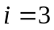证明过程P54）
当气体分别为单、双、多原子分子时， 分别取3、5、7
气体的分子平均动能只与温度有关。（典型例题：P55例1、P56例2）
- 分子力及分子势能曲线P61图2-7
- 速率分布
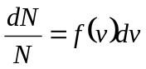
其中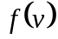表示分布在速率附近单位速率间隔内的分子数占总分子数的比率。对于一定温度下的气体，它只是速率的函数，叫做气体分子的速率分布函数。
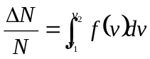
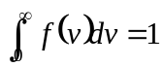
（会用速率分布求、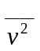、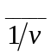等）
- 准静态过程：这种过程中的每一时刻，系统都处于平衡态。
- 热力学第一定律（能量转化和守恒定律）P155
10、热力学第二定律
开尔文 表述：不可能从单一热源吸取热量，使之完全变为有用的功而不产生其他影响。
克劳修斯表述：不可能把热量从低温物体传到高温物体而不引起其他变化。
两种表述完全等效。
11、四大过程（P172）
- 等容过程
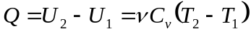
- 等压过程
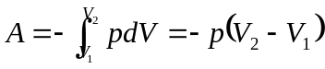
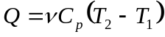
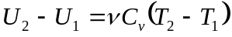
- 等温过程
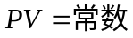
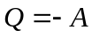
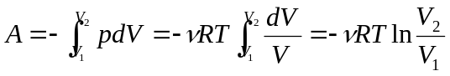
- 绝热过程
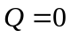
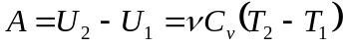
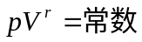 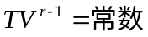 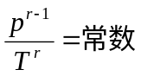（证明过程P174）
其中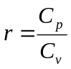，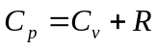
12、热机效率
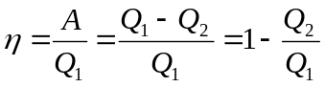
其中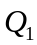为系统从外界吸收的热量的总和，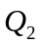为系统放出的热量总和。
（对于11和12小点有典型例题：P186例8、P188例9）
13、卡诺循环（P183）
14、卡诺定理
1） 在相同的高温热源和相同的低温热源之间工作的一切可逆热机，其效率都相等，与工作物质无关。
2） 在相同的高温热源和相同的低温热源之间工作的一切不可逆热机，其效率都不可能大于可逆热机的效率。

以上14小点是根据韩光老师最后两课的总结内容概括出来的，时间仓促，难免有误！

